## **Brief Newsletter Small Business Tech**

Modif header :

# La News de la transformation digitale

Dans le corps du mail :



DOSSIER

# **Comment bien utiliser les réseaux sociaux**

**Il y a à peine plus de 10 ans, la simple notion de réseaux sociaux n’agitait que le Landernau des spécialistes du Web. Aujourd’hui, près d’un quart de la population mondiale dispose d’un compte sur Facebook. Un véritable monde parallèle dans lequel chaque entreprise a la possibilité de trouver de nouveaux clients, de nouveaux partenaires ou encore de nouveaux collaborateurs. Présentation des principales règles à respecter dans l’univers des réseaux sociaux […]**

**Lien : en attente**

# **C:\Users\smolter\AppData\Local\Microsoft\Windows\Temporary Internet Files\Content.Outlook\25GLCOC1\FFF_6513BD.JPGSmall Business Tech : Pour les dirigeants d’avenir et les entrepreneurs du futur**

**Véritable « Hall of Tech » du Salon des Entrepreneurs, Small Business Tech a été cette année une expérience numérique incontournable. Pendant 2 jours, c’est un foisonnement de démos, d’ateliers et de conférences, permettant d’appréhender les nouveaux usages et les pratiques émergentes […]**

**Lien : en attente**

# http://www.smallbusiness-tech.com/images/editorial/k4_6907682.jpeg**L'influence du numérique sur le monde de l'entreprise jugée par les Français**

**Si les Français soulignent majoritairement le rôle positif joué par le numérique en matière de productivité des entreprises, ils s'interrogent sur ses impacts sur l'emploi […]**

Lien : <http://www.smallbusiness-tech.com/actualites/l-influence-du-numerique-sur-le-monde-de-l-entreprise-jugee-par-les-francais-123/>



# **Le « cross-device », clé de voute du m-commerce**

Les spécialistes du e-marketing appellent cela le « cross-device ». Derrière cette expression anglo-saxonne se cache un comportement de consommation conduisant un client à utiliser successivement plusieurs appareils connectés **[…]**

**Lien : en attente**

**Partenaire ------------------------------------------------------------------------------------------------------------**

# **[Infographie] Les TPE/PME sur internet : bilan et perspectives**

Augmenter sa visibilité, toucher de nouveaux clients, vendre plus facilement à l'international... Si les bénéfices d'une présence en ligne sont aujourd'hui largement reconnus, les TPE/PME françaises sont toujours moins présentes sur le web que leurs voisines européennes […]

**Lien : en attente**

**Visuel « Jeu concours » : en attente !**

Et pour les petites news en « 3 colonnes » :

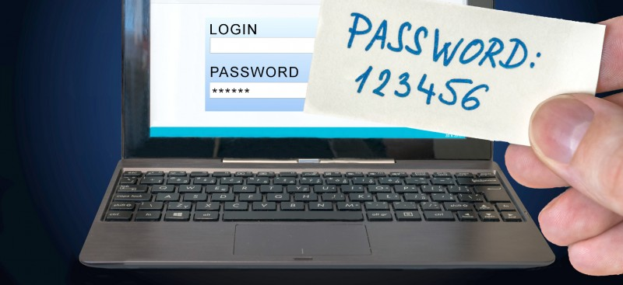

# **Mot de passe : les règles à suivre**

**Lien : en attente**



# **Les professionnels sont accros aux e-mails**

**Lien : en attente**

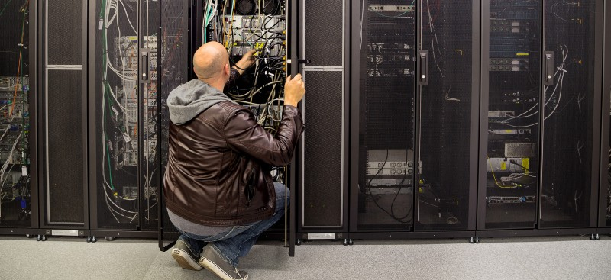

# **L’accès aux marchés des grands comptes reste délicat pour les PME du numérique**

**Lien : en attente**

**Insérer bandeau logo :**

****

Enlever boutons facebook, twitter + linkedIn

Remplacer phrase + lien de désinscription par la mention suivante :

Si vous souhaitez recevoir la prochaine newsletter « Small Business Tech : La News de la transformation digitale », inscrivez-vous ici.

Lien : <http://www.smallbusiness-tech.com/actualites/newsletter/>